Autores:
30896 – Ricardo Canto
31401 – Nuno Cancelo
33595 – Nuno Sousa


Comunicações

2º Trabalho Práctico
Semestre de Inverno de Ano 2009/2010
Indície
Enunciado 3
Exercício 1 4
Alínea A 4
Alínea B 4
Alínea C 5
Alinea D 6
Exercício 2 7
Alínea A 7
Alínea B 8
Alínea C 11
Exercício 3 12
Conclusão 14

Enunciado
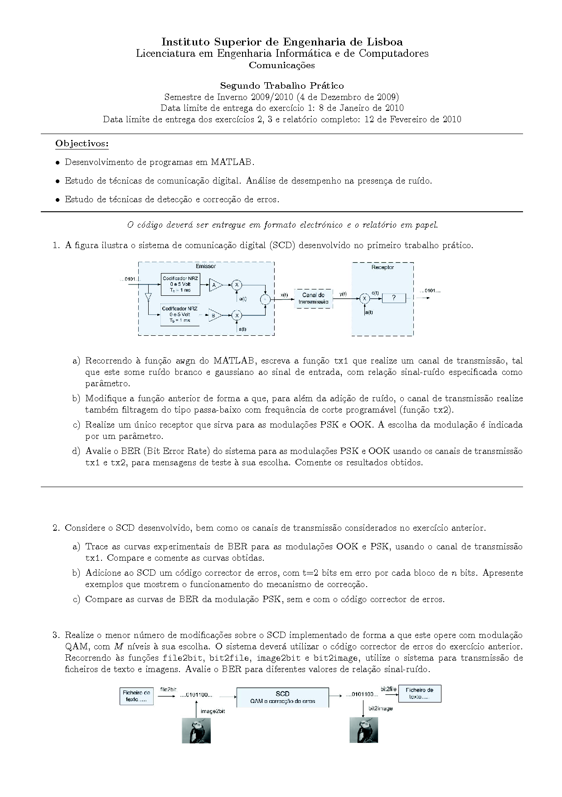

Exercício 1
O desenvolvimento deste grupo foi simples de executar, exceptuando uma ou outra dúvida na implementação.

Alínea A
A realização desta (e da próxima) alínea foi tradução directa do que é solicitado no enunciado.

function [Y]=tx1(signal,SNR)
Y=awgn(signal,SNR);
end

Alínea B
Aproveitamos a implementação anterior para realizarmos esta nova alínea. Uma vez que era solicitado uma filtragem, implementamos igualmente uma função para tal proposito e que poderia ser reutilizada por mais funções.
function [Y]=tx2(signal,SNR,FS,Fc)
signal_F=fftshift(fft(signal));
Filtro=filtroPassaBaixo(length(signal_F),Fc);
signal=ifft(signal_F.*Filtro);
Y=tx1(signal,SNR);
end

function [Filtro] = filtroPassaBaixo(fs,fc)

Filtro=1:fc/fs:fc;
rightLimit=floor(fc/2);
for i=1:length(Filtro)
if (i>rightLimit )
Filtro(i)=0;
else
Filtro(i)=1;
end
end
end

Assim desta forma obtemos o nosso canal de transmissão que recebe o sinal pretendido, o nível de SNR, o tipo de canal a utilizar e a respectiva frequência de corte (a ser utilizada no canal tx2).
function [Y]=TX(signal,SNR,type,FS,Fc)
switch type
case 1
Y=tx1(signal,SNR);
case 2
Y=tx2(signal,SNR,FS,Fc);
end
end

Alínea C
Na implementação deste módulo temos em consideração o foi assimilado nas aulas durante o semestre de forma a que pudéssemos recuperar o sinal original.
Assim, o nosso receptor terá um conjunto de módulos para procederemos em conformidade com o principio teórico de um receptor.
function [signal] = receptor(signal,FS,TB,modulationType)
signal=correlador(signal,FS,TB,modulationType);
end

function [result]= correlador(Signal,FS,Modulation)
[TB,Amp]=NRZValues();
%construção do array de tempos
bitsLen = length(0:1/(FS-1):TB);
bitsnbr = length(Signal)/bitsLen;
t = 0:(TB*bitsnbr)/(bitsLen*bitsnbr-1):TB*bitsnbr;

Signal=Signal.*cos(2*pi*10000*TB);
tmpY=zeros(1,bitsLen);
result=zeros(1,bitsnbr);

for i=1:bitsnbr
count=1;
while (count <= bitsLen )
idx=(i-1)*bitsLen+count;
tmpY(count)=Signal(idx);
count=count+1;
end
Y=sum(tmpY);
result(i)=decisor(Y,Modulation);
end
end

function [result] = decisor(Signal,Modulation)
[TB,Amp]=NRZValues();
if (strcmpi(Modulation,'OOK'))
Eb=Amp*Amp*TB/2;
if (Signal > Eb/2)
result = 1;
else
result =0;
end
elseif(strcmpi(Modulation,'PSK'))
if (Signal > 0)
result = 1;
else
result = 0;
end
else
fprintf('Modulação indicada é ínválida.\n');
result=-1;
return;
end
end

Alinea D
Para realizarmos o solicitado nesta alínea, construímos mais um módulo que nos permite obter o BER dados os sinais de entrada e os sinais de saída.
function Result=BER(In,Out)
Result=sum(abs(In ~= Out));
Result=Result/length(In);
end

A mensagem de teste escolhida foi
[1 0 1 1 1 0 0 0 1 0 1 0 1 0 1 0 1 0 0 0 0 1 1 1 1 0 0 0 0 1 1 1 1 0 0 0] e o SNR foi variado de 0 até 10 com incrementos de 1.
Apenas obtivemos erros na transmissão da mensagem com estes valores de SNR na transmissão OOK com TX1 pelo que pensamos que pode haver algum problema com a adição do ruído.
SNR | 0 | 1 | 2 | 3 | 4 | 5
OOK - TX1 | 0.0541 | 0.0270 | 0.0270 | 0.0270 | 0 | 0
OOK - TX2 | 0 | 0 | 0 | 0 | 0 | 0
PSK - TX1 | 0 | 0 | 0 | 0 | 0 | 0
PSK - TX2 | 0 | 0 | 0 | 0 | 0 | 0

De qualquer modo os gráficos seguintes mostram o sinal [1 0 1 1 1 0 0 1] após a adição de ruído com SNR=-10 SNR=0 e SNR= 10 e indicam valores significativos de ruído.
SNR=-10:

SNR=0:

SNR=10:

No caso do PSK a diferença de ruído é menos visível.

Exercício 2
Para este exercício usámos a ferramenta Bit Error Rate Analisys Tool que usa a nossa função bertooltemplate que chama o nosso emissor e receptor para calcular o nº de bits de erro.
Usámos também a funcionalidade para efectuar o cálculo teórico e com isso termos uma forma de comparação.
Executámos a ferramenta com o SNR desde -10 a 10 a variar em 0,1 unidades.

Alínea A
Curvas experimentais de BER vs. Teóricas esperadas em OOK com TX1:
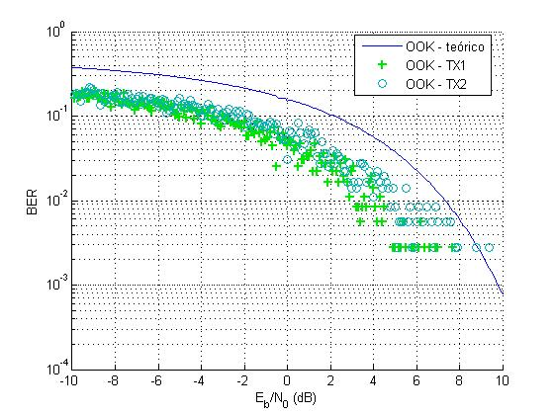
Os resultados são um pouco abaixo do esperado mas em linha com os cálculos teóricos. Com TX2 com Fc=15kHz a taxa de erro aumenta um pouco como esperado porque é mais complicado de recuperar o sinal com o corte das frequências mais altas.

Com a modulação PSK a taxa de BER esperada é um pouco inferior mas no nosso caso apenas obtemos valores de BER para SNR abaixo dos -15 pelo que deverá haver algum problema com a função que não é afectada pelo ruído como esperado.

PSK teórico esperado:
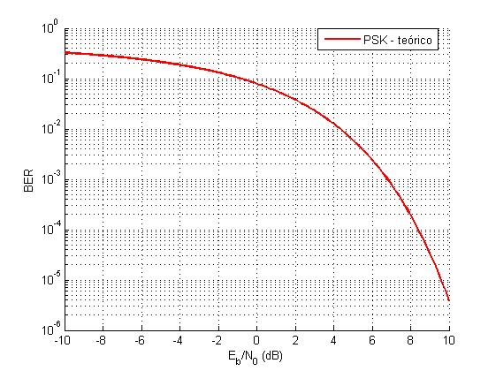
PSK com TX1:
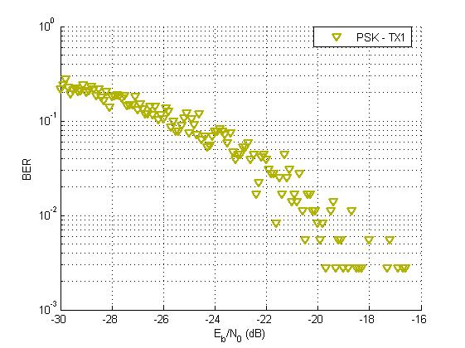
PSK com TX1 e TX2:
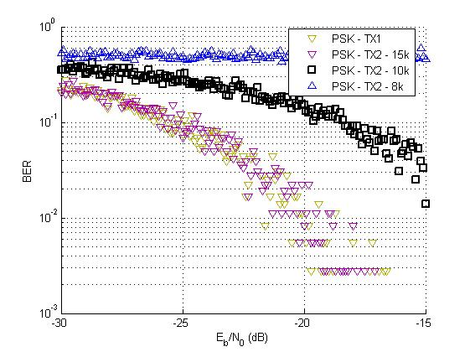
Como seria de esperar o BER com PSK é inferior ao OOK uma vez que as zonas de decisão são maiores (para Amplitudes iguais). Com TX2 com um Fc=15kHz não existem muitas alterações ao BER uma vez que a portadora tem uma frequência menor mas com Fc=10kHz ou inferior o BER aumenta significativamente porque torna-se quase impossível reconstruir o sinal. Por aqui se percebe a importância da escolha da frequência da portadora relativamente ao meio em que se vai efectuar a transmissão.
No caso de Fc=8kHz verifica-se que a reconstrução do sinal é mesmo impossível.

Alínea B
Para implementarmos um código corrector t=2 erros, teremos que ter uma palavra com distância mínima de Hamming igual ou superior a 2*t+1, ou seja, com uma distância superior a 5.
Continuando a análise podemos inferir que , assim sendo o nosso código(N,K) terá que no mínimo diferir em 4 unidade entre os valores.
Após a construção da tabela conseguimos obtemos uma matriz para um código(11,4) com distância mínima de Hamming de 5, que nos permitirá detectar até 3 bits de erro e corrigir até 2 erros.
Uma vez que o código corrige até 2 bits em erro se existirem 4 bits em erro serão corrigidos para uma palavra de código errada como se existissem 2 bits em erro de outro Sindroma.

Uma vez construída a matriz procedemos ao desenvolvimento do módulos de geração, detecção e correcção de erros.
Antes de gerar o código criámos uma função que normaliza o tamanho da mensagem a codificar para que esta fique com um múltiplo de 4 elementos. Deste modo evitamos erros de dimensão de matrizes no MatLab.
O módulo para gerar o código simplesmente multiplica a mensagem pela matriz geradora construída a partir da tabela acima.

function [sinal_out] = geraCodigo(sinal)
%Função que recebe um sinal digital codifica a mesma segundo um código 11,4
%e devolve o sinal já codificado

%nº de bits de mensagem
numBits=4;

i=1;
k=0;
aux =[0,0,0,0];
sinal_out=[];
while (i*k < length(sinal))
for i=1:numBits
aux(i)=sinal(numBits*k+i);
end
sinal_out = horzcat(sinal_out,codificaBloco(aux));
k = k+1;
end
end

function [codigo] = codificaBloco(mensagem)
%Função que recebe o código de 4 bits a transmitir e devolve o código de 11
%bits já codificado
% [M0,M1,M2,M3, B1,B2,B3,B4,B5,B6,B7]
geradora=[[1 0 0 0 1 1 0 1 0 0 1]
[0 1 0 0 1 1 1 0 1 1 0]
[0 0 1 0 1 0 1 1 0 1 0]
[0 0 0 1 0 1 1 1 1 0 1]];
codigo = mod(mensagem * geradora,2);
end

No módulo de descodificação do código começámos por criar a matriz geradora de paridade P através da parte direita da matriz geradora. Desta é construída a matriz de Controlo de Paridade H. Esta matriz associada a uma matriz identidade 11x11 dá-nos os Síndromas de erro de 1 bit (11 possibilidades).
Ao multiplicar a matriz H por uma matriz “identidade” em que as linhas têm todas as combinações de 11, 2 a 2 obtemos a matriz com todos os Síndromas de erro de 2 bits (55 possibilidades).
Multiplicando o sinal recebido pela matriz H^{T} obtemos o síndroma associado a esse sinal. Passando pela matriz com todos os Síndromas de erro construída anteriormente (incluindo a ausência de erro – síndroma todo a 0) obtemos a linha correspondente na matriz “identidade” referida acima que, somada ao sinal recebido resulta no mesmo com os bits corrigidos.

function [sinal_out] = descodificador(sinal)

%nº de bits de mensagem
numBits=4;

%Sub-matriz Geradora Paridade P
P=[[1,1,0,1,0,0,1]
[1,1,1,0,1,1,0]
[1,0,1,1,0,1,0]
[0,1,1,1,1,0,1]];

%Matriz Controlo Paridade H
%H' é a matriz com os sindromas de erro de 1 bit (11 possibilidades)
H = horzcat(P',eye(7));

%Agora é necessário construir a matriz dos sindromas para erros de 2 bit
%Sera uma matriz com 55 sindromas (Combinações de 11, 2 a 2)
k=1;
for i=1:10
for j=i+1:11
m_sindromas(k,i)=1;
m_sindromas(k,j)=1;
k=k+1;
end;
end;

%Matriz com os bits a corrigir para cada sindroma
corrigeBits = vertcat(zeros(1,11),eye(11),m_sindromas);
%corrigeBits
m_sindromas=0;
%Matriz com todos os sindromas de 2 bits
%calculada multiplicando a matrix de correcção com a Matriz Controlo Paridade transposta
for i=1:length(corrigeBits)
m_sindromas(i,1:7)= mod((corrigeBits(i,1:11)*H'),2);
end;
%m_sindromas

%Processamento do sinal de entrada
%Por cada bloco de 11 bits, verifica se existe erro e se sim, corrige o
%mesmo construindo o sinal final usando apenas os 4 bits de mensagem

sinal_out=zeros(1,length(sinal)/11*4);
for x=1:11:length(sinal)
%variavel que permite saber se foi detectado erro fora dos limites
%de correcção - mais do que dois bits em erro
sinal_p=0;
sindroma = mod(sinal(1,x:x+10)*H',2);
for i=1:length(m_sindromas)
if (sindroma == m_sindromas(i,1:7))
sinal_out(1,(floor(x/11)*4+1):(floor(x/11)*4+1)+3) = (mod(sinal(1,x:x+3) + corrigeBits(i,1:4),2));
sinal_p = 1;
break;
end;
end;
if(sinal_p==0)
%se sinal tem mais do que 3 bits em erro então mantem sinal da
%entrada na saída e informa utilizador
sinal_out(1,((x-1)/11*4+1):((x-1)/11*4+1)+3) = sinal(1,x:x+3);
% fprintf('!!!Erro de transmissão!!!\n');
% fprintf('Mais de dois bits trocados entre o bit %d e o bit %d.\n',x, x+10);
% fprintf('Transmissão deverá ser repetida.');
end;
end;
%sinal_out
end

Utilizando o sinal de entrada [1 0 1 1] e chamando o nosso código de correcção de erros. A mensagem enviada passa a ser:
CodedSignal | 1 | 0 | 1 | 1 | 0 | 0 | 0 | 1 | 1 | 1 | 0

Erro de 1 bit:
CodedSignal | 0 | 0 | 1 | 1 | 0 | 0 | 0 | 1 | 1 | 1 | 0
OutSignal | 1 | 0 | 1 | 1

Erro de 2 bit:
CodedSignal | 0 | 0 | 0 | 1 | 0 | 0 | 0 | 1 | 1 | 1 | 0
OutSignal | 1 | 0 | 1 | 1

Erro de 3 bit:
CodedSignal | 0 | 0 | 0 | 1 | 1 | 0 | 0 | 1 | 1 | 1 | 0
OutSignal | 0 | 0 | 0 | 1

Erro de 3 bit:
CodedSignal | 1 | 0 | 1 | 1 | 0 | 1 | 0 | 1 | 1 | 1 | 0
OutSignal | 1 | 0 | 1 | 1

Com 3 bits trocados, tanto pode ser corrigido para o código correcto como para o código que tem como sindroma o mais próximo do sindroma do codigo original. Ou seja, detecta o erro mas corrige erradamente.

Alínea C
Como será fácil de verificar com o módulo corrector de erros o BER reduz-se bastante tanto na modulação OOK como na PSK.
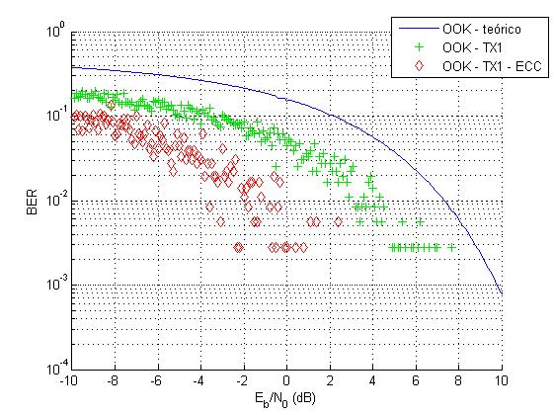
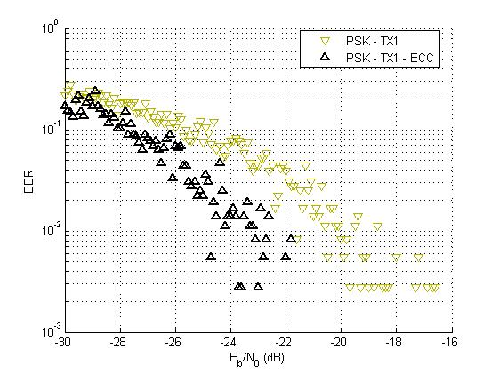

Exercício 3
Para procedermos ao solicitado, teremos que realizar alguma alterações ao nosso emissor e receptor.
No nosso emissor modificaremos o nosso módulo modulador para suportar os sinais coseno e seno de forma que possa “emitir” os símbolos referentes aos bits de entrada.
No nosso receptor modificaremos o nosso módulo decisor para suportar a interpretação dos símbolos recebidos.

Tanto no emissor como no emissor temos que codificar/descodificar os símbolos que emitimos/recebemos para poder os interpretar de forma a obtermos o sinal inicial no fim.
Optamos por implementar um código QAM8, que nos dá símbolos de 3 bits de codificação. Esta codificação dá-nos uma área de decisão de 45º, que nos parece suficiente para o código a implementar.
011
111
001
000
101
010
100

110

Assim podemos obter a seguinte tabela de codificação/descodificação de símbolos:

No que diz respeito a alterações especificas que teremos que fazer no emissor serão as seguintes:
O nosso modulador será alterado para moduladorQAM que baseado nos valores dos bits de entrada irá obter de uma tabela o valor da fase da respectiva quadratura de forma a poder realizar a operação:
, cujo valor de Amplitude é a energia do tempo de bit respectivo.
A tabela é estipulada na seguinte:
Teremos que alterar igualmente o nosso receptor para interpretar os símbolos correctos do meio de transmissão.
Para o efeito teremos um correladorQAM que irá ter dois correladores (em seno e coseno) para descodificar o símbolo respectivo. Este modulo irá utilizar outro módulo modificado o decisorQAM que mediante dos valores obtidos no correlador irá retornar o respectivo símbolo. Este modulo irá utilizar a tabela de descodificação de símbolos indicada anteriormente.
Manteremos os módulos de detecção e correcção de erros desenvolvidos para responder ao solicitado.
É criado um módulo SCDQAM de forma a tornar simples a execução do sistema para a emissão/recepção dos ficheiros de texto e imagem.

Conclusão
Durante a elaboração tivemos oportunidade de colocar em prática os conhecimentos obtidos durante o semestre, contudo a implementação não foii pacífica. Muitos dos inconvenientes surgiram nos fracos conhecimentos do ambiente do MatLab que nos levantou muitas barreiras na implementação dos problemas propostos.
Apesar de termos consciência que, de forma geral, sabemos o conteúdo programático da cadeira, a sua implementação neste ambiente foi difícil no sentido que apesar do conteúdo que tínhamos interiorizado, muitas vezes, não conseguíamos escrever o código correspondente. Foram algumas as vezes que ficávamos 5 a 8 horas de volta do código e não nos era possível obter uma linha de código útil.
Agradecemos toda a ajuda disponibilizada pelo Eng. Artur Ferreira, que por diversas vezes nos “desbloqueava a passagem” indicando-nos alternativas à implementação.
No geral achamos que todo o processo de comunicação digital aliciante, que nos demonstrou o modo como o processo decorre, assim como as várias formas alternativas e as suas utilização.
Todos nós concordamos que os recursos disponibilizados foram úteis sendo complementares ao que foi dado nas aulas, assim como a forma como a matéria foi dada, de forma clara e quando havia dúvidas eram esclarecidas havendo um período de revisões da matéria da aula anterior.

